Brief web design

**réalisé par: imane elhmami encadré par: Imane Gennaoui**



**1**



SOMMAIRE

**Introduction 2**

**Journée 1** : **3/4/5**

**Journée 2** : **6/7**

**Journée 3 8 /9**

**conclusion 10**



**2**



**Introduction**

# Voici le rapport brief projet Design , dans cet brief nous avons vu comment nous travaillons en équipe , Et aussi les bases des logiciels de

*design comme Adobe Photoshop et Adobe XD et balsamique et nous avons appris à respecter le temps requis, aussi.et nous avons bénéficié de la façon d'autoformation ainsi que de bonnes recherches.*

1. Organisation GitHub

Nous avants crées un Repo dans GitHub :

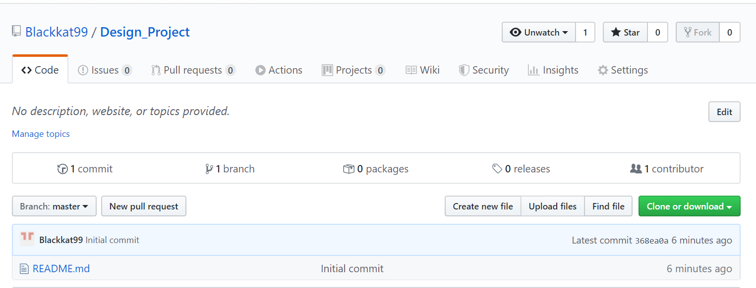

.

2 . Documentation

* 1. 8-points Grid system : It is used to create a grid of 8 points as a unit, where all element sizes are multiples of 8.
  2. Vertical Rhythm is a concept that originated from print typography.In

Vertical Rhythm, we try to keep vertical spaces between elements on a page consistent with each other.

* 1. modular scale is the best way to determine typographic sizes, in fact, it can help with laying out measurements and proportions across your whole page layout.

3. Design de la section

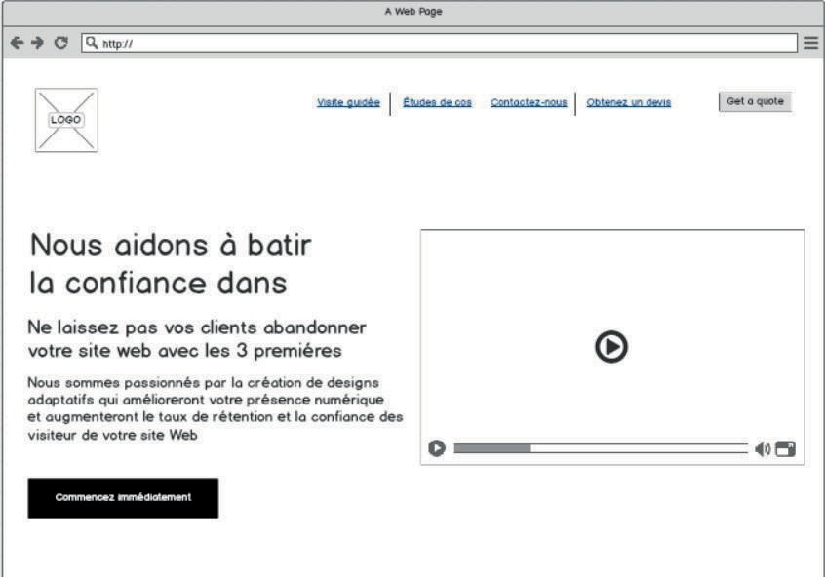

### : Documentation :

* + Atomic Design : est une nouvelle approche du design modulaire conçue par Brad Frost afin de créer des Design Systems à partir de composants plus simples : atom, molécules, organismes, template et pages.
  + Responsive web design : is an approach to web design that makes web pages render well on a variety of devices and window or screen sizes**.**

### : Finalisation de la version bureau en extension Psd.

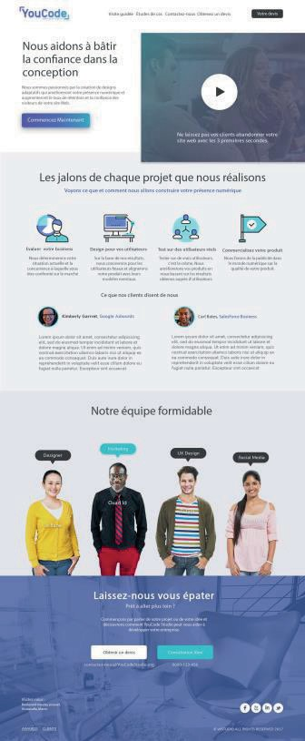

**1 : Documentation**

**L’interface utilisateur** : est un dispositif matériel ou logiciel qui permet à un usager d'interagir avec un produit informatique. C'est une interface informatique qui coordonne les interactions homme-machine, en permettant à l'usager humain de contrôler le produit et d'échanger des informations avec le produit.

### 2 : Low Fed/ High Fed. Wireframe de la version tablette

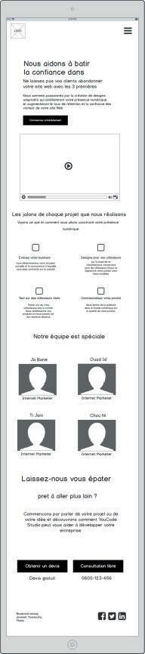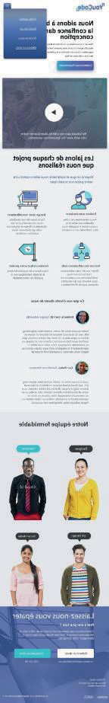

**1 : Documentation**

L'expérience utilisateur : est la qualité du vécu de l'utilisateur dans des environnements numériques ou physiques. C'est une notion de plus en plus courante là où l'on utilisait, encore récemment, les notions d'ergonomie des logiciels et d'utilisabilité

### 2 : Low High Fed. Wireframe de la version mobile

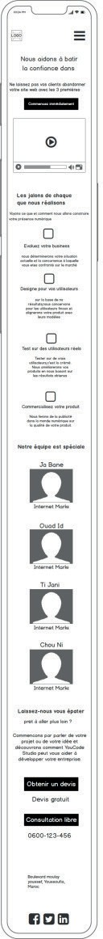

**1: Documentation:**

o UI Style Guide : A user interface style guide can serve as :

* A tool for ensuring consistency across a product set
* A way to get groups to work together
* The repository for design guidelines and standards
* A training aid for new members of the product team

### 2 : UI Styles Guide

Pour Reproduire la charte graphique que on a déjà on a utilisé Photoshop avec quelque outil pour Déplacer et de Couper quelque icone et aussi j’ai appris comment je peux fraire une UI style Guide.

* Documentation : Adobe XD est une solution d'UX/UI design complète pour la conception de sites web, d'applications mobiles, etc. Créez, prototypez et partagez, le tout depuis Adobe XD.
* Qu'est-ce qu'Adobe XD ? : Alliant rapidité, précision et qualité, XD permet aux designers de modifier et partager facilement des prototypes interactifs avec collaborateurs et réviseurs sur l'ensemble des appareils et plates-formes, dont Windows, Mac, iOS et Android.
* Présentation de l'espace de travail : J’ai vu les outiles et tous ce qui concerne Adobe XD.
* Et J’ai fait Prototype Du site sur Trois écrans a partir d’importer les trois version que on a designer sur photoshop dans Adobe XD pour les prototype.



**10**



**Conclusion**

## En conclusion, nous avons développé l’utilisation

**des logiciels de design. Par vous-même, vous deviendrez de plus en plus autonomes sur la**

**gestion de vos artboard, les calque, sketching, etc.**